Famille « auteurs du »

**XVIIIe siècle**

Famille « auteurs du »

**XVIIIe siècle**

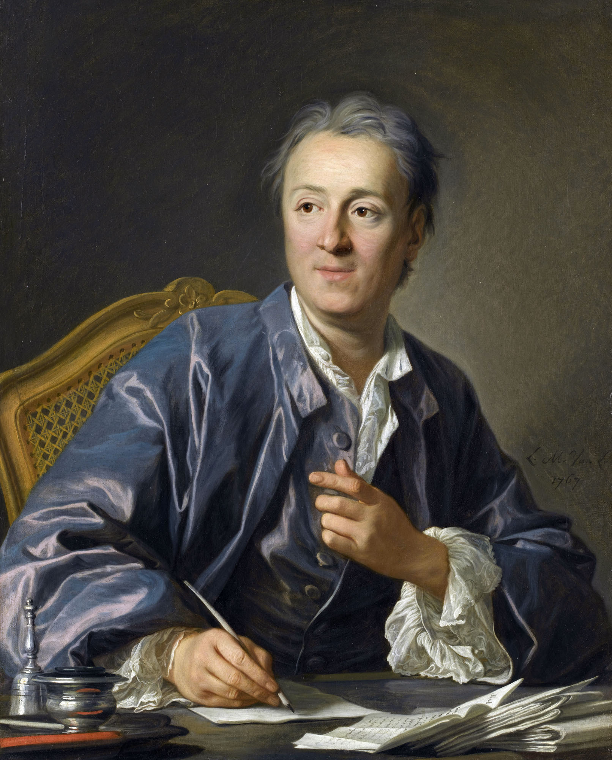

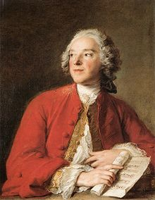

6

2

Denis **Diderot**

(1713-1784)

**Beaumarchais**

(1732-1799)

Famille « auteurs du »

**XVIIIe siècle**

Famille « auteurs du »

**XVIIIe siècle**

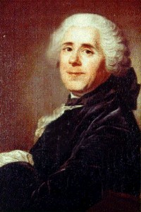

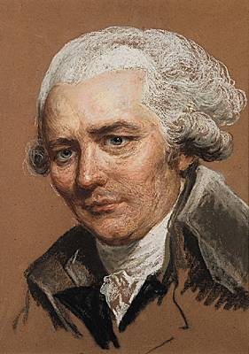

**Marivaux**

(1688-1763)

Choderlos **de Laclos**

(1741-1803)

8

4

www.theomaluanneief.canalblog.com

Famille « auteurs du »

**XVIIIe siècle**

Famille « auteurs du »

**XVIIIe siècle**

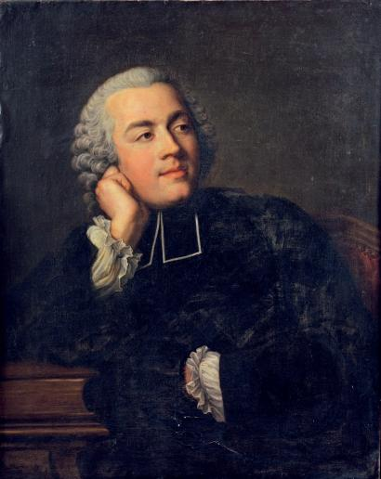

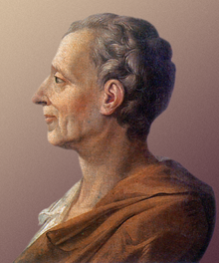

9

10

L’Abbé **Prévost**

(1697-1763)

**Montesquieu**

(1689-1755)

Famille « auteurs du »

**XVIIIe siècle**

Famille « auteurs du »

**XVIIIe siècle**

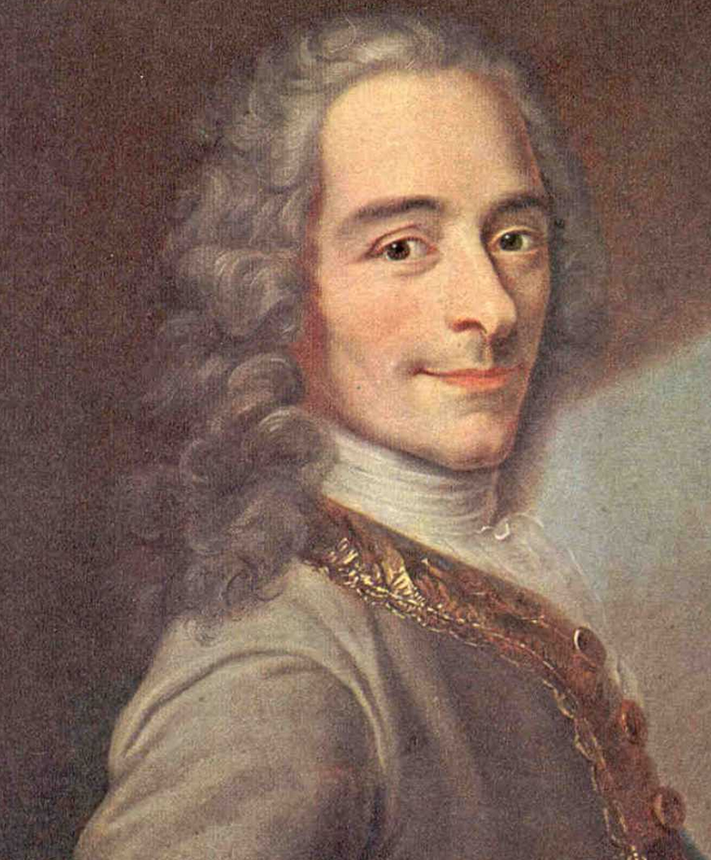

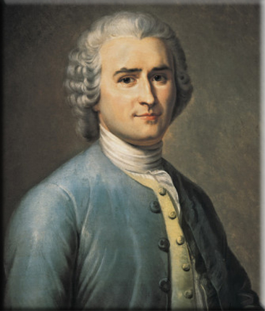

12

13

**Voltaire**

(1694-1778)

Jean-Jacques **Rousseau**

(1712-1778)

www.theomaluanneief.canalblog.com

Famille « auteurs du »

**XVIIIe siècle**

Famille « auteurs du »

**XVIIIe siècle**

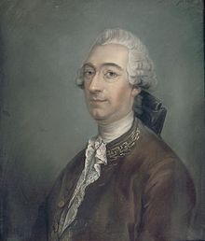

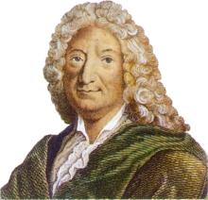

**Crébillon « fils »**

(1707-1777)

Alain-René **Lesage**

(1668-1747)

5

7

Famille « auteurs du »

**XVIIIe siècle**

Famille « auteurs du »

**XVIIIe siècle**

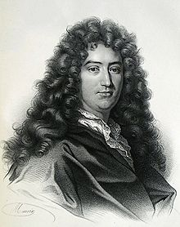

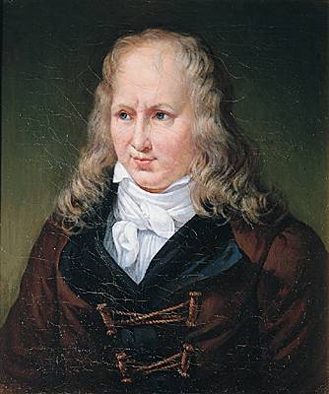

**Bernardin de Saint-Pierre**

(1737-1814)

Jean-François **Regnard**

(1655-1709)

11

3

www.theomaluanneief.canalblog.com

www.theomaluanneief.canalblog.com

1

**d’Alembert**

(1717-1783)

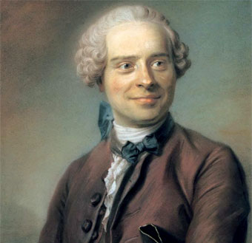

Famille « auteurs du »

**XVIIe siècle**